修 訂 紀 錄
修訂日期 | 申請流水號 | 修訂內容摘要 | 版次
2024/03/31 | 001 | 初版 | V1.0
核 准

目錄
1. 說明 3
2. 效能資訊 4
2.1. 平均效能 4
2.1.1. Taho 4
2.1.2. ULPU 4
2.2. 峰值 5
2.2.1. Taho 5
2.2.2. ULPU 5

說明
- 2024/01/17 ~ 2024/01/23 分批將FAZ & FGT 由V7.2.5 昇版至 V 7.4.2。
  - 2024/01/17 12:00 (三)：上水(總處)FAZ、上水(總處)
  - 2024/01/22 12:00 (一)：上水汐止、上水投肥、上水昆陽、上水松山、上水迪化、上水迪抽二辦、上水景美、上水新荘、上水獅子頭、新店焚化廠、達清、樹林焚化廠、八里焚化廠
  - 2024/01/23 12:00 (二)：上水大樹、上水六堵、上水竹東、上水烏啤、上水墾丁、大發、仁武焚化廠、台中焚化廠、永康焚化廠、宜蘭焚化廠、鹿草焚化廠、達技、達清台南、嘉義焚化廠
- 2024/02/28 將FGT由V7.4.2 昇版至 V7.4.3。
  - 2024/02/28 01:00 ～ 02:00 上水汐止、上水投肥、上水昆陽、上水松山、上水迪化、上水迪抽二辦、上水景美、上水新荘、上水獅子頭、新店焚化廠、達清、樹林焚化廠、八里焚化廠、上水大樹、上水六堵、上水竹東、上水烏啤、上水墾丁、大發、仁武焚化廠、台中焚化廠、永康焚化廠、宜蘭焚化廠、鹿草焚化廠、達技、達清台南、嘉義焚化廠
- 2024/03/31 維護報告，檢視各設備效能資訊。

效能資訊
期間：2024/02/01 ~ 2024/03/31
本案所屬設備在效能資訊部份，不論平均值或峰值都在85%以下，足以因應目前需求。

平均效能

Taho
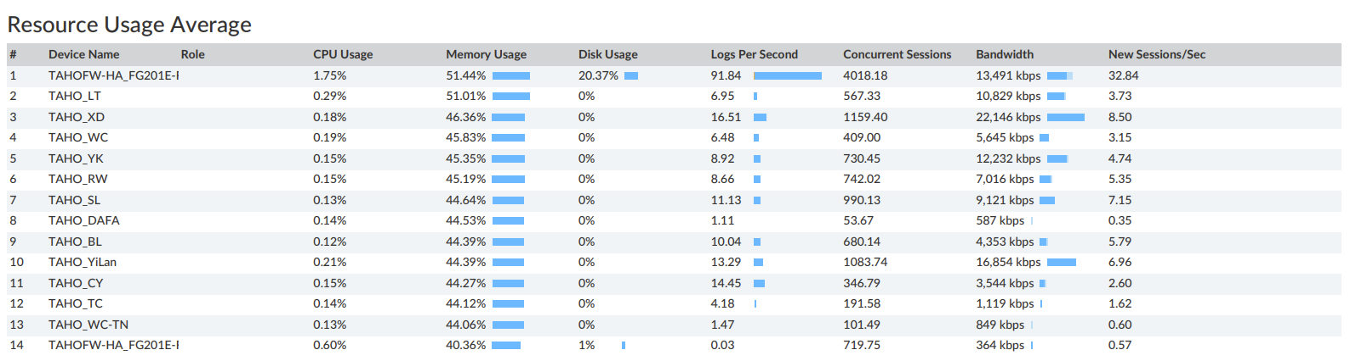

ULPU
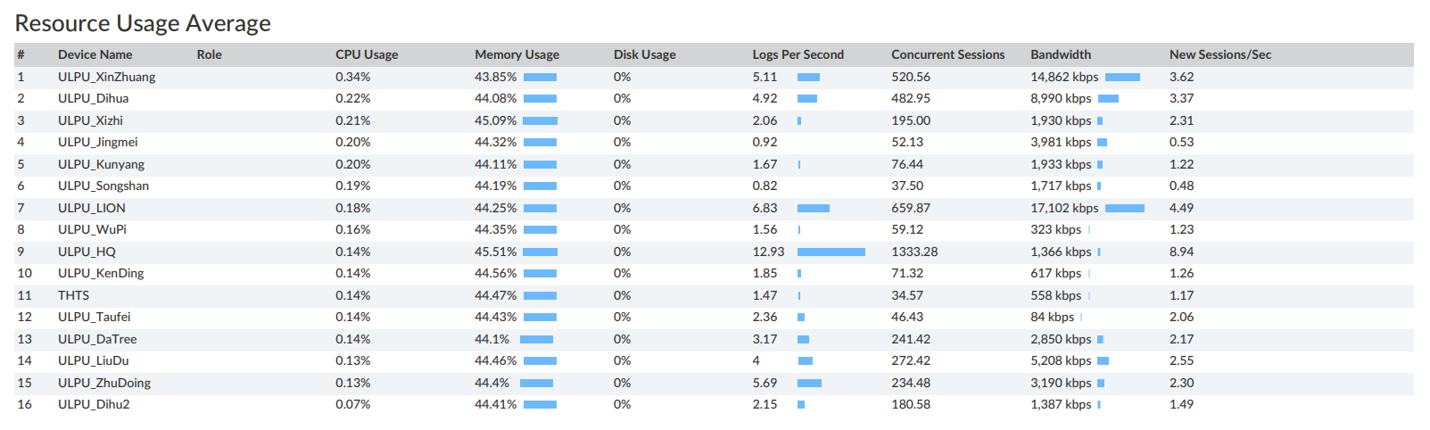

峰值

Taho
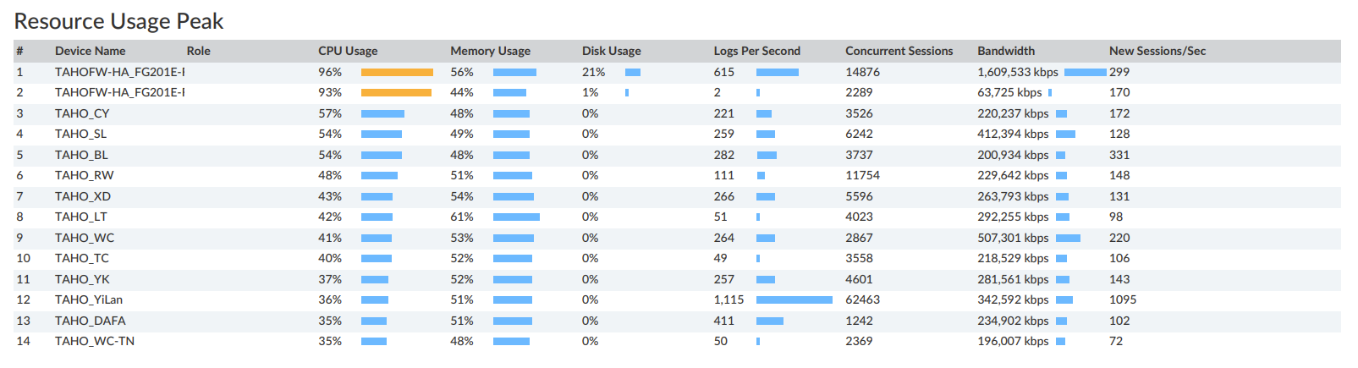

ULPU
